Jolsvai András
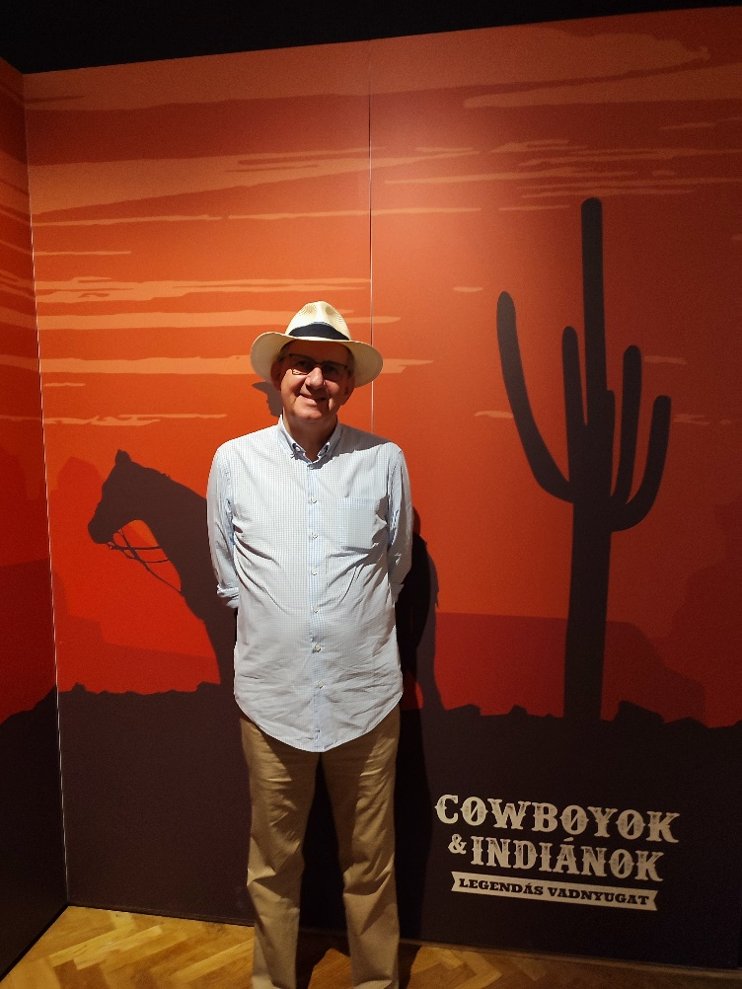
Tehenehézfiúk, részbőrűek
A szegedi Móra Ferenc Múzeum most aztán kivágta a rezet. Sőt, a rézbőrt. Cowboyok-ról és indiánokról készített ugyanis tárlatot, melynél már a témaválasztás garantálta a si-kert. (A nyár eleji megnyitást követően már egy hónap múltán eljutottak a tízezredik látogató-ig.) Hisz kit ne érdekelne a le-gendás vadnyugat története, ki ne nézegetné szívesen az indiá-nus tolldíszeket és sátrakat, ki ne akart volna kiskorában Old Shatterhand vagy Csingacsguk lenni, kit nem andalított el egy-kor a Sziklás Hegység romanti-kája? (A jelentkezéseket az ujiras.hu címére várjuk, a győz-tesek között értékes irodalmi skalpokat és pszichológiai beutalókat sorsolunk ki.)
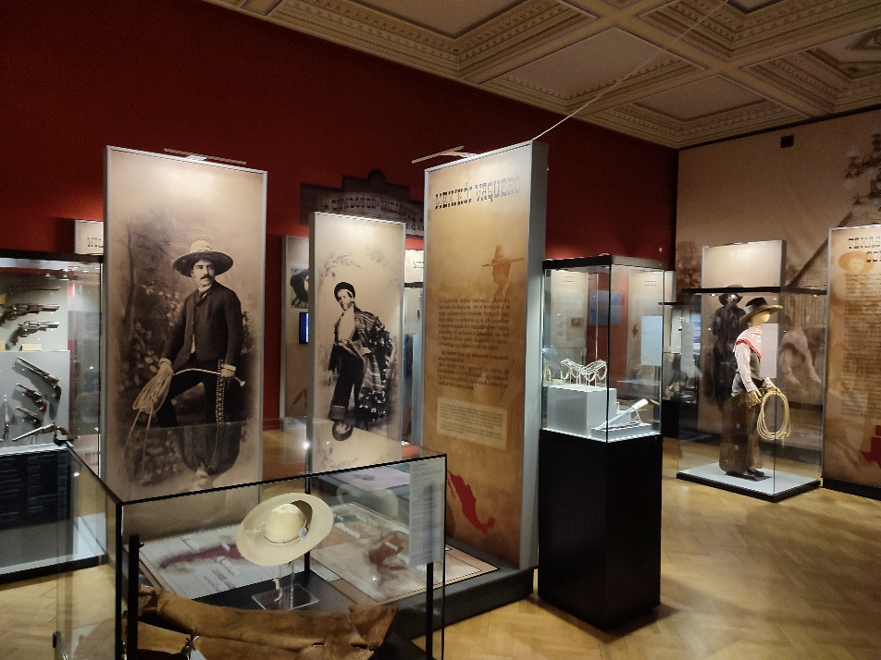
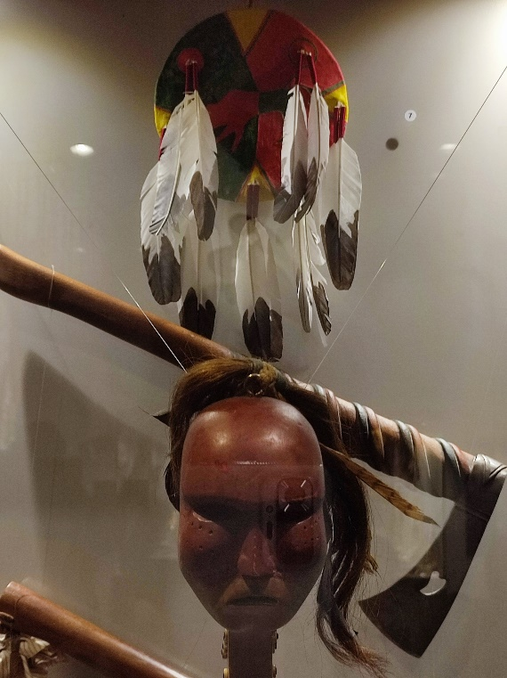
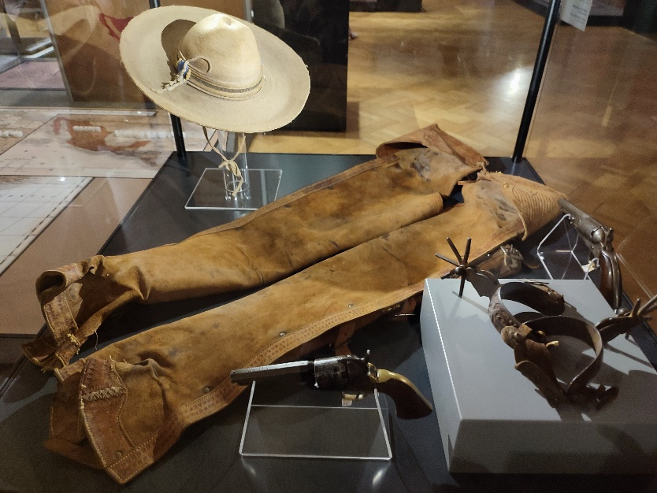
Mondom, a témaválasztás olyan telitalálat, hogy ha a szervezők semmi mást nem csinálnak, csak szépen sorban kiállítják az oklahomai Cowboy és Western Örökség Múzeumától (Ez is milyen! Mintha mi azt mondanánk, hogy Bugaci Csikós és Keleti Nyitás Mú-zeuma – persze vala-hova még tegyenek be egy Nemzetit is) kölcsönkapott hatvan unikális tárgyat (ru-hákat, szerszámokat, fegyvereket), már az is elegendő lett volna a sikerhez. De ők sokkal többet tettek. Koncepciózus, szel-lemes, információgazdag tárlatot szer-veztek, amelyben jól érezhették magukat a Karl May-jel még csak ismerkedő (hal-lották, hogy bizonyos műveit éppen tiltólistára tették, mert túl derűsen ábrá-zolta a benszülöttek meg a kinnszülöttek viszonyát? – látják, ilyen hírek hallatán szoktam azt gondolni, hogy az emberi-ség menthetetlen!) kiskamaszok, és a témakörben jártas (illetve magukat jár-tasnak vélő) felnőttek egyaránt. Ez két tárlat, voltaképpen – térben is szét-választották őket – minthogy (miként ebből a kiállításból is ki-derül) a cowboyoknak és az indiánoknak vajmi kevés közük volt egymáshoz. (Az a vajmi is inkább csak a filmvásznon, ahol minden fehér férfit, aki széles kari-májú kalapot és bőrnadrá-got viselt, cowboynak ábrázoltak.)
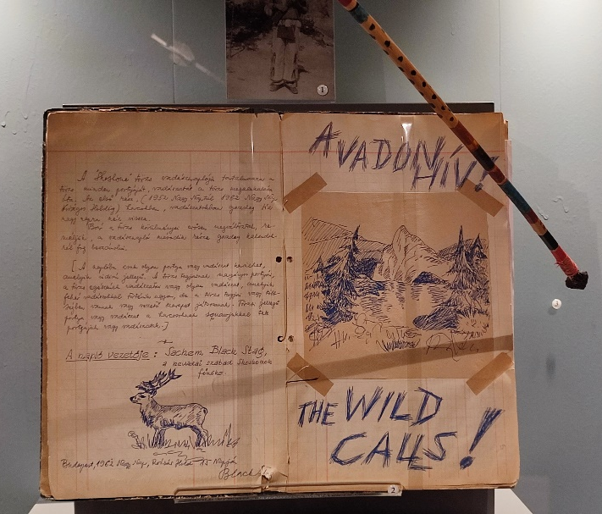
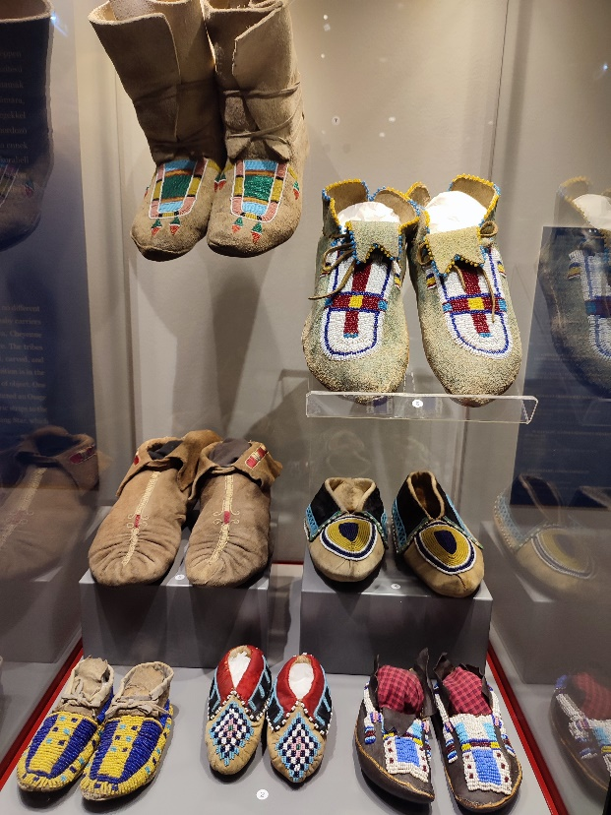
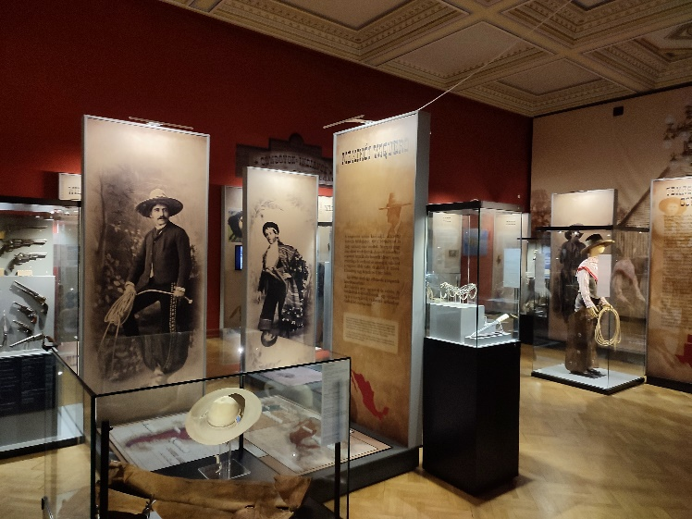
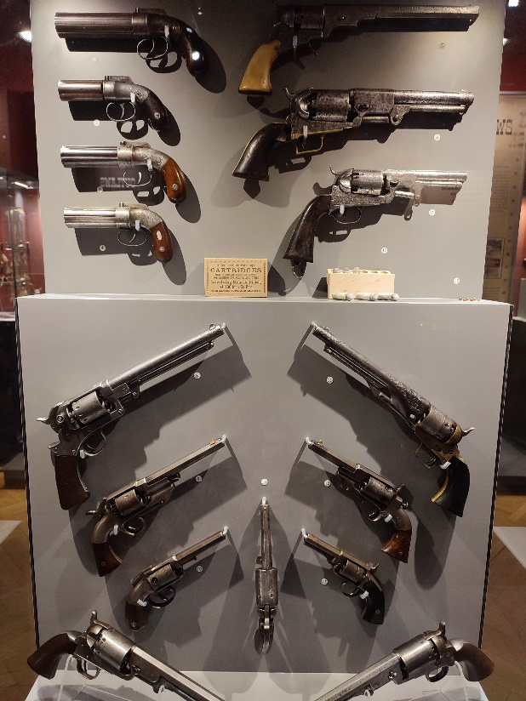
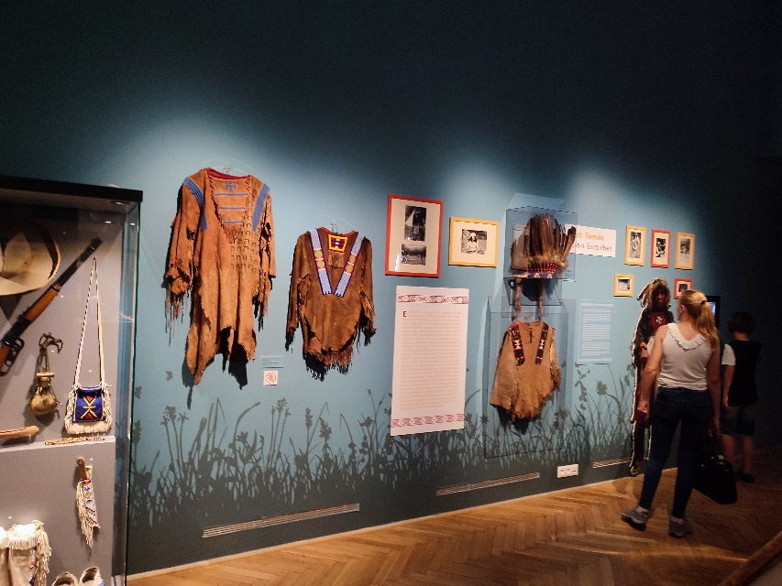
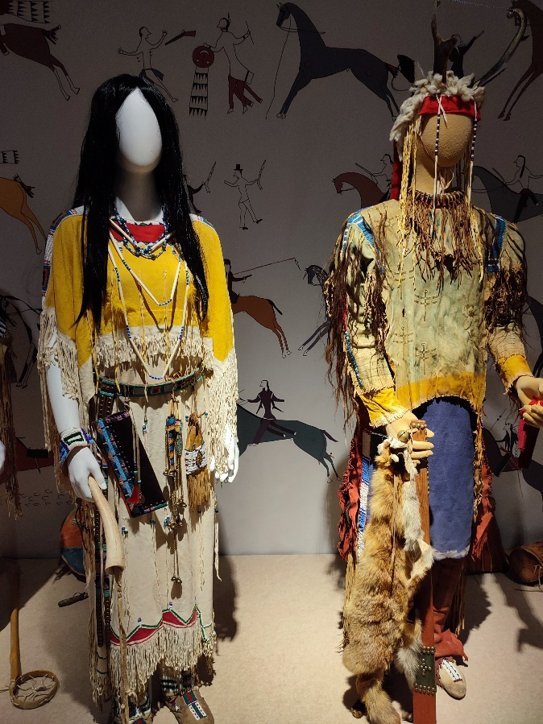
A valóságos tehenész-fiúk inkább a hajdúkra ha-sonlítottak, főfoglalkozás-ként marhákat hajtottak délről északra, néhányszáz kilométeren át. Szikár egy foglalkozás volt, egy efféle terelés hónapokig tartott, közben nem nyílott lehetőség elmélyült kulturális tevékenység-re, és a mindennapi szükségletek (evés, ivás, alvás) is csak minimál-programként működtek. (De leg-alább szabad levegőn voltak, ahogy mondani szokás.) Nem is fizették túl őket, igaz, a járandó-ságukat az út végén egyben kapták meg, hogy legyen mit elverni az első texasi lebujban. Egyszóval nem volt túl kifinomult tevékenység, mindamellett kellett hozzá bizonyos szaktudás (lo-vaglászat, lasszózás, efféle) és a terelő-csapatokban kialakult valamiféle rang-sor is, sőt, a szabadidős legényke-désekből később megannyi ügyességi sport kapott lábra, melyeknek szelí-dített változatai ma is élnek. Egyébként az egész cowboyászat-terelészet né-hány évtizedig tartott csak, mert a tizenkilencedik század végére a vadnyugatra is megérkezett a vasút, a marhák mehettek a róluk elnevezett vagonokba, a cowboyok pedig a levesbe. (Bocs, nem, a marhák mentek végül a levesbe is, a cowboyok pedig a legendákba és a film-vászonra.) Ezt a folyamatot en-nél sokkal részletesebben mutatja be a kiállítás, tárgyakkal, fotókkal, tér-képekkel és magyarázó szövegekkel részletesen ellátva. Megtudhatjuk, hogy e foglalkozást a dél-amerikai marha-pásztorok találták ki és fejlesztették tökélyre, mint ahogy azt is, mi a különbség a két irányzat között, továbbá, hogy mi lett azokkal a tehenészfiúkkal, akik alól egyszer csak kihúzták a prérit. Egy részük úton-állónak állt, bankrablónak vagy marha-tolvajnak, belőlük tényleg legenda lett, de egyikük se élte meg a harmincat (Sundance Kölyök, hogy csak egyet mondjunk.) Más részük cirkuszi mutatvánnyá ala-kította ilyenirányú tudá-sát, a leghíresebbről, Buf-falo Billről – ki utazó tár-sulatával egykor Pestre is eljutott – külön tárló tudó-sít. A cowboyterem végén pedig egy szellemes összehasonlító tábla kö-vetkezik, melyben a tizen-kilencedik század végi cowboyok és gulyások kerülnek egy-más mellé, ruházattól a szokásokon át a fizetésig.
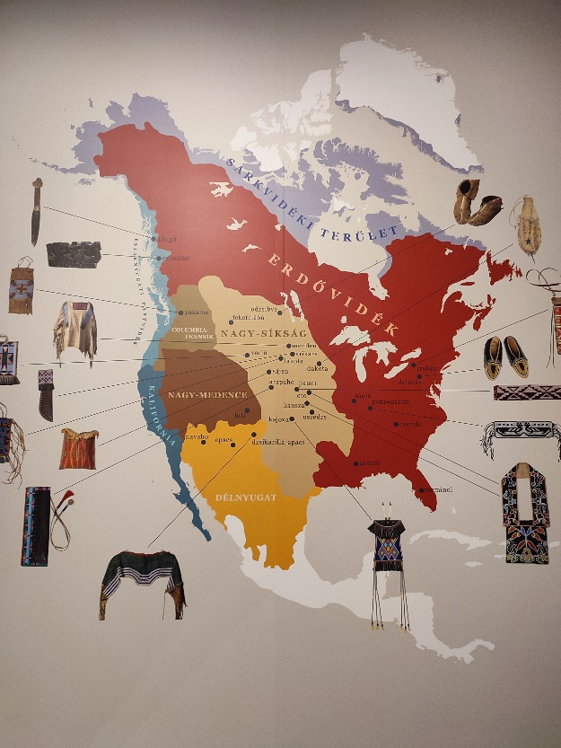
Az indián anyag szerényebb (főleg ruházatokból áll és kevés kö-zöttük az eredeti elem), a tájékoztatás is visszafogottabb, de a szervezők bő-ségesen kárpótolnak bennünket a hu-szadik századi magyarországi indiá-nosdi történetének bemutatásával a könyvkiadástól a táborokig. (És Baktay
Ervintől Cseh Tamásig.) Egyfelől bájos történetek ezek, hisz játékos felnőttek kreatív közösségi életéről szólnak, másfelől szomorúságosak, hiszen – miként a tárlaton szintén kiderül – a diktatúra még a szabadságnak e kis kö-reit se viselte el, megfigyelte, zaklatta, néha tönkre is tette a magyar indiánélet szereplőit.
A záróteremben a vadnyugat filmes utókorával találkozhatunk: sok régi ismerőssel John Wayne-től Gojko Miticsig, plakátokon, szkeccseken, könyvekben. Feltűnnek a spagetti-western klasszikusai is, a Jó, a Rossz és a Csúf, és mi azzal a megnyugtató tudattal távozhatunk, hogy bár újra szól a hatlövetű, jobb élni, mint megijedni.
Fotó: Tanyi Adrienne

